|  |  |
| --- | --- |
| **EPUBLIQUE TUNISIENNE**  **\*\*\*\*\***  **MINISTERE DE L'ENSEIGNEMENT SUPERIEUR ET DE LA**  **RECHERCHE SCIENTIFIQUE**  **\*\*\*\*\***  **DIRECTION GENERALE DES ETUDES TECHNOLOGIQUES**  **\*\*\*\*\***  **INSTITUT SUPERIEUR DES ETUDES TECHNOLOGIQUES**  **DE CHARGUIA**  **\*\*\*\*\***  **Département Technologies de l’Informatique** | Institut Supérieur des Etudes Technologiques de Charguia - ISET Charguia |  LinkedIn |

**Rapport de**

|  |
| --- |
| **Application de Gestion des**  **Élections Présidentielles** |

**Elaboré Par :**

Bouzidi Taissir

Laghouanem Sofien

Aljane Elyes

Année Universitaire : 2024/2025

**Sommaire**

**Introduction génerale** 1

**Chapitre 1 : modélisation comportementale de l’application** 2

**I.** **Identification des acteurs** 2

**II.** **Diagramme de contexte statique** 2

**III.** **Diagramme de cas d’utilisateur** 2

**Chapitre 2 : modélisation structurelle de l’application** 4

**I.** **Diagramme de classe** 4

**1.** **Descriptif de diagramme** 4

**2.** **Diagramme de classe** 5

**Chapitre 3 :** **implémentations et tests** 7

**I.** **Principales interfaces graphiques** 7

**II.** **Tests** 8

**Conclusion générale** 9

# **Introduction génerale**

Ce mini-projet, intitulé « Application de gestion des élections présidentielles », a pour objectif de mettre en œuvre les compétences acquises dans le cadre du module Framework Web Avancé. L'application proposée vise à répondre aux besoins d'une plateforme interactive permettant de gérer efficacement les élections présidentielles. Elle offre aux utilisateurs un accès simple et rapide aux informations relatives aux candidats, aux programmes électoraux, ainsi qu'aux résultats en temps réel.

Le projet est structuré autour de deux composants principaux : une interface frontend développée avec Angular, un framework moderne et performant pour la création d'interfaces utilisateurs dynamiques et réactives, et une partie backend développée avec Node.js, une technologie serveur robuste et évolutive. Cette architecture garantit une gestion fluide des données, une communication optimale avec la base de données, ainsi qu'une expérience utilisateur complète, sécurisée et évolutive.

Ce projet constitue ainsi une application concrète des connaissances théoriques acquises au cours des différents travaux dirigés et pratiques, et représente une opportunité d'approfondir la maîtrise des technologies Angular et Node.js dans un contexte de développement web avancé.

# **Chapitre 1 : modélisation comportementale de l’application**

Ce chapitre présente la modélisation comportementale de l'application en identifiant les acteurs principaux et leurs interactions avec le système. Il inclut un diagramme de contexte statique et un diagramme de cas d'utilisation pour illustrer les processus clés.

## **Identification des acteurs**

**Utilisateur :**  
L'utilisateur peut s'inscrire, se connecter, consulter les profils des candidats, voter, commenter, rechercher des candidats, suivre les résultats et gérer ses favoris.

**Administrateur :**  
L'administrateur gère les données des candidats, modère les commentaires, met à jour les résultats des élections et supervise les activités des utilisateurs.

## **Diagramme de contexte statique**

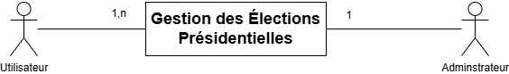Pour mieux définir notre système, nous examinons actuellement le diagramme de contexte statique

Figure 1: Diagramme de contexte statique

## **Diagramme de cas d’utilisateur**

Un diagramme des cas d'utilisation est une représentation de l'interaction des différents acteurs avec le système.

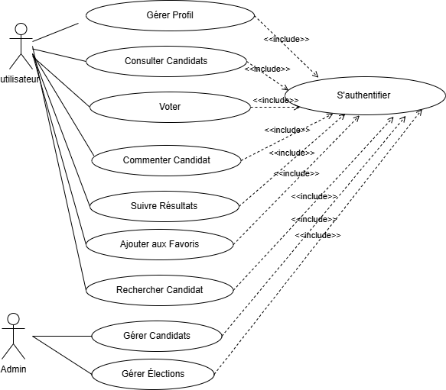

Figure 2: Diagramme de cas d'utilisation

En résumé, cette modélisation permet de mieux comprendre les interactions entre les utilisateurs et l'administrateur, posant ainsi les bases pour le développement fonctionnel de l'application.

# **Chapitre 2 : modélisation structurelle de l’application**

Dans ce chapitre, nous allons présenter la solution conceptuelle de la base de données pour notre application.

## **Diagramme de classe**

### **Descriptif de diagramme**

Tableau 1: Classe candidat

|  |  |  |
| --- | --- | --- |
| **Abréviation** | **Type** | **Signification** |
| Name | String | Le nom de candidat |
| Party | String | Le parti ou groupe auquel appartient le candidat |
| Photo Url | String | L'URL de la photo du candidat |
| Biographie | String | La biographie ou description détaillée du candidat |
| Created_at | Date | La date de création du profil du candidat |
| Update_at | Date | La date de la dernière mise à jour du profil du candidat |

Tableau 2: Classe user

|  |  |  |
| --- | --- | --- |
| **Abréviation** | **Type** | **Signification** |
| Name | String | Le nom de l'utilisateur. |
| Email | String | L'adresse email de l'utilisateur |
| Profile Picture | String | L'URL ou le chemin d'accès à la photo de profil de l'utilisateur |
| Rôle | String | Le rôle de l'utilisateur (par exemple, "utilisateur", "administrateur") |
| password | String | Le mot de passe de l'utilisateur |

Tableau 3: Classe Election

|  |  |  |
| --- | --- | --- |
| **Abréviation** | **Type** | **Signification** |
| Title | String | Le titre de l'entité |
| StartedDate | Date | La date de début de l'événement ou de l'activité. |
| EndDate | Date | La date de fin de l'événement ou de l'activité. |
| IsActive | Boolean | Un indicateur qui détermine si l'évenement est active (true) ou inactive (false). |

Tableau 4: Classe Comment

|  |  |  |
| --- | --- | --- |
| **Abréviation** | **Type** | **Signification** |
| Content | String | Le contenu ou le texte associé |
| CreatedDate | Date | La date de création |

Tableau 5: Classe vote

|  |  |  |
| --- | --- | --- |
| **Abréviation** | **Type** | **Signification** |
| CreatedDate | Date | La date de création |

### **Diagramme de classe**

Pour mieux comprendre la structure et le fonctionnement de notre application, voici le diagramme de classes qui illustre les principales entités et leurs interactions.

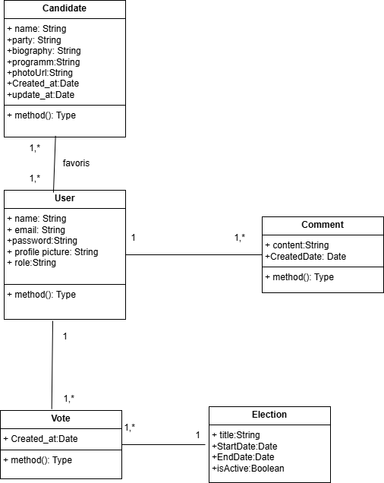

Figure 3: Diagramme de classe

En résumé, cette modélisation structurelle permet de poser les bases d'une gestion efficace des données de l’application. Le diagramme de classes ainsi que les descriptions des différentes entités fournissent une vue d'ensemble de la manière dont les informations sont organisées et gérées dans le système.

# **Chapitre 3 :** **implémentations et tests**

Dans ce chapitre, nous présenterons la version définitive de notre application, incluant les écrans des interfaces développées. Les interfaces ont été soumises à des tests préalables pour vérifier leur bon fonctionnement et leur fiabilité.

## **Principales interfaces graphiques**

Figure 4 : Profile

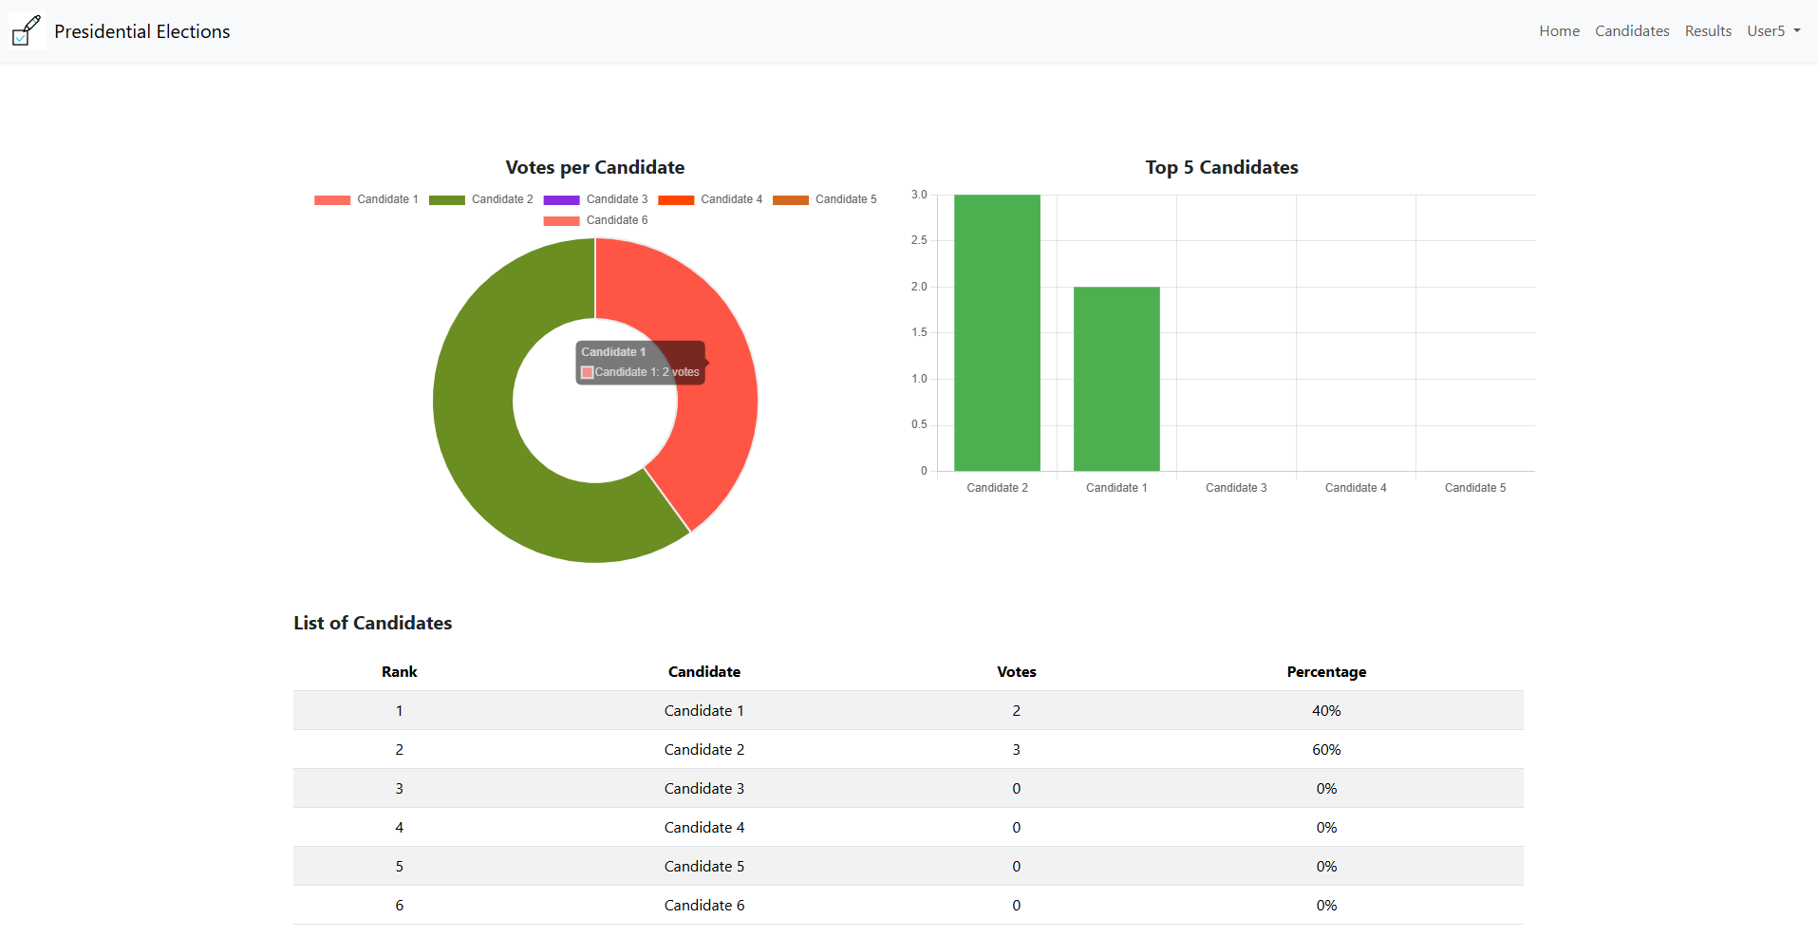

Figure 5: Results

## **Tests**

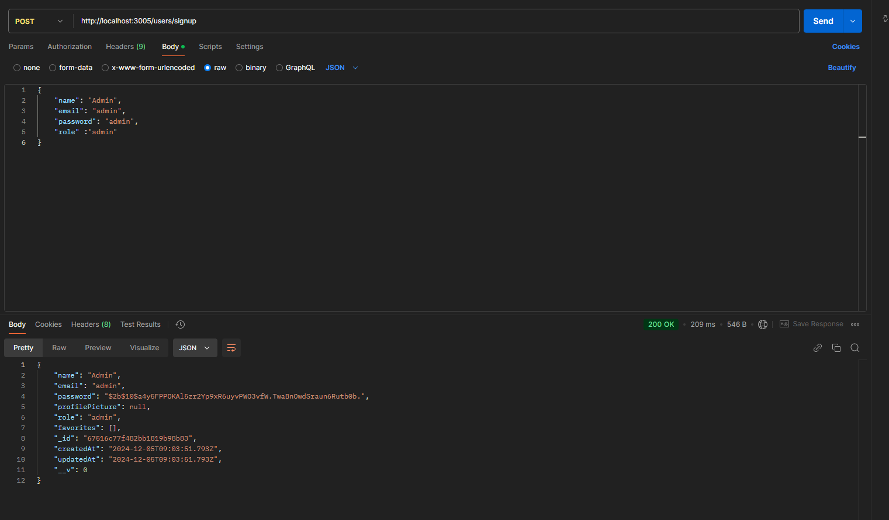

Figure 6: Test Unitaire

# **Conclusion générale**

En conclusion, ce mini-projet de gestion des élections présidentielles a permis de mettre en pratique les compétences acquises au cours du module Framework Web Avancé. À travers la réalisation de l'application, nous avons pu démontrer notre capacité à concevoir et développer une plateforme complète, alliant un frontend dynamique avec Angular et un backend robuste avec Node.js. Ce projet a non seulement renforcé notre maîtrise des technologies web modernes, mais a également permis de mieux comprendre les enjeux liés à la gestion de données en temps réel, la sécurisation des informations et l'interactivité avec l'utilisateur.

En travaillant sur cette application, nous avons eu l'opportunité de résoudre des problématiques techniques, d'optimiser les performances et de garantir une expérience utilisateur fluide et intuitive. Ce projet constitue une base solide pour l'approfondissement des compétences en développement web et la mise en œuvre de solutions évolutives dans des contextes réels. Enfin, il a permis d'illustrer de manière concrète l'application des théories et techniques abordées lors des cours, TD et TP du module.